***Pressmeddelande***

Stockholm, den 31. januari 2014

**Fiat tar hem 30 Panda 4x4 Antartica till Sverige**  
  
**Panda 4x4 Antartica i korthet:**

* **En särskild serie för att fira 30 år av framgång för marknadens enda fyrhjulsdrivna citybil.**
* **Tvåfärgad kaross och orange detaljer för en attraktiv och unik look.**
* **30 stycken till Sverige, några är redan här.**

Fiat Group Automobiles Sweden AB celebrerar liksom resten av koncernen 30-årsjubiléet för Panda 4x4 genom att ta hem 30 exemplar av den speciella Panda 4x4 Antartica limited edition som visades på Frankfurtsalongen i höstas.

Efter mer än 400.000 sålda enheter, tre generationer och olika framgångsrika specialserier: från starten 1983 fram till i dag är Panda 4x4 ett unikt koncept som sticker ut från mängden.

Den nya särskilda serien kännetecknas på utsidan med tvåfärgad kaross - vit med svart tak. Dessutom 15-tums grå ”Diamant” aluminiumfälgar, orange navkåpor, dimljus, tonade rutor, orange backspegelkåpor och en särskild logo på B-stolpen. Interiören har elegant grå och orange klädsel. Motorn är en 0,9 TwinAir Turbo 85 hk.

Panda 4x4 har "moment on demand" drivsystem som aktiveras automatiskt när det behövs. Den har även ESC (Electronic Stability Control) med ELD (Elektronisk Differentialbroms ) som standard. Detta system ger extra stöd under körning på halt underlag och i terräng. Bilen har 6-växlad växellåda med låg första växel i kombination med TwinAir Turbo motorn för optimala offroad egenskaper och vid start i backe.

Torbjörn Lundgren

PR Manager

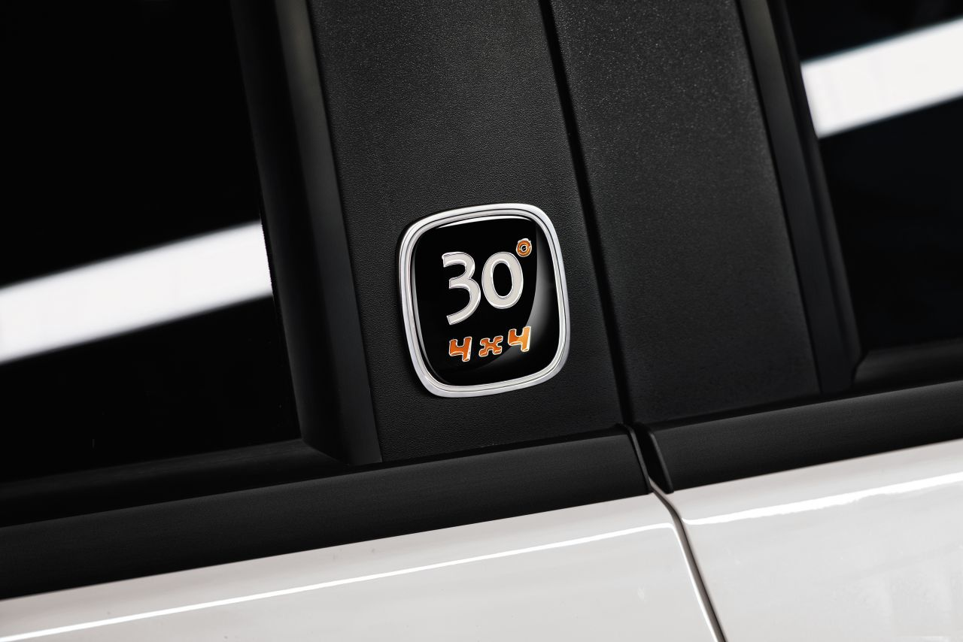

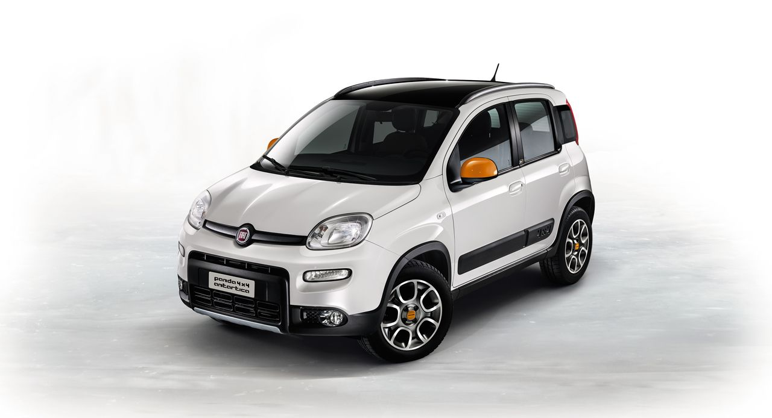

**Bildtext:** 30 stycken av specialversionen Fiat Panda 4x4 Antartica kommer till Sverige.

**Bilder finns här:** <http://www.fiatpress.com/gallery/detail/1397>